ЛАБОРАТОРНАЯ РАБОТА No1
«ОПРЕДЕЛЕНИЕ ВРЕМЕНИ РАБОТЫ ПРИКЛАДНЫХ
ПРОГРАММ»

Студента 2 курса ФИТ, группы 21211
Трушкова Савелия Владиславовича

Направление 09.03.01 - <<Информатика и вычислительная техника>>

Преподаватель:
А.Ю. Кудинов

Новосибирск, 2022
Цели работы:
- Изучение методики измерения времени работы подпрограммы.
- Изучение приемов повышения точности измерения времени работы
подпрограммы.
- Изучение способов измерения времени работы подпрограммы.
- Измерение времени работы подпрограммы в прикладной программе.

Вариант задания.

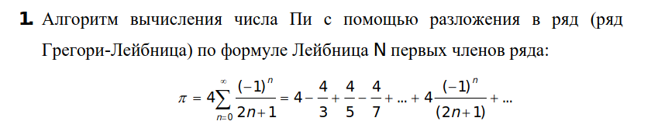

Описание методики для определения времени работы программы.

1. Пусть задана величина допустимого значения погрешности и её тип (относительная и/или абсолютная точность). Если требуется
удовлетворить только абсолютной точности измерения, то п.2. данной процедуры пропускается.
2. Относительная точность преобразуется в абсолютную. Для этого необходимо любым способом оценить время выполнения программы.
Далее выполняется п.3.
3. На компьютере, где будет выполняться измерение времени, оценивается степень загрузки процессора другими процессами. Если степень загрузки процессора высока, то выбирается таймер времени процесса(библиотечная функция times), в противном случае выбирается произвольный таймер, например, утилита time, библиотечная функция clock_gettime. Выбранный таймер должен обеспечивать требуемую точность измерения времени, иначе см. п.4.
4. Если доступные таймеры не могут обеспечить необходимую точность измерения из-за малой величины измеряемого интервала времени,
увеличение точности измерения можно достигнуть следующим образом. Программа многократно запускается в цикле, и измеряется общее время выполнения этого цикла. Полученное значение времени выполнения цикла делится на число итераций в цикле. Абсолютная погрешность измерения уменьшится пропорционально числу итераций цикла.
5. Измеряется время выполнения программы с использованием приемов из пункта «Приемы уменьшения влияния посторонних факторов на время выполнения прикладной программы» (многократное измерение,исключение из измерения стадий инициализации и завершения, уменьшение влияния кода измерения времени, уменьшение влияния посторонних процессов, сброс буфера отложенной записи на диск с помощью sync), затем проверяется качество измерения в п.6.
6. Если по условию измерения времени программы требовалось обеспечить абсолютную точность, то полученное время является результатом измерения, в противном случае полученное измерение времени считается новым оценочным временем выполнения программы, для которого ещё
раз вычисляется требуемая абсолютная точность из заданной относительной. Если новая абсолютная точность выше, чем точность выбранного таймера, то выполняется возврат к п.3 с новым оценочным
временем выполнения программы.

Так как кроме работы моей программы на сервере происходят еще процессы, надо использовать таймер времени процесса(библиотечная функция times).
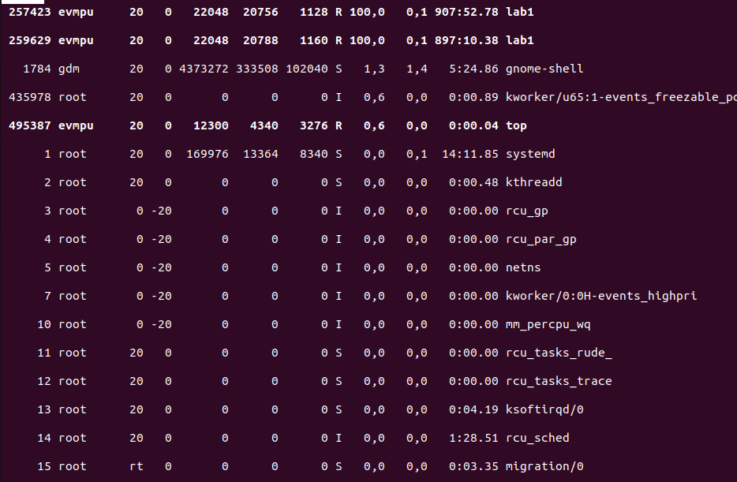

Для уменьшения влияния посторонних факторов было сделано многократное измерение программы и сброс буфера отложенной записи на диск с помощью sync.

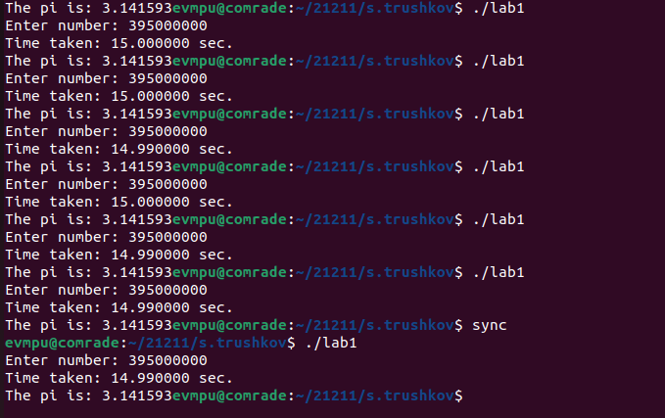

По результатам было выбрано время 14.990000 sec. Берем наименьшее время, так как в этот момент на время выполнения программы влияло меньшее количество факторов.

Полный компилируемый листинг реализованной программы

1 #include <stdio.h>
1 #include <math.h>
2 #include <sys/times.h>
3 #include <unistd.h>
4 //#include <time.h>
5
6
7 double CalculatePi(int n) {
8 double result = 0;
9 for (int i = 0; i <= n; ++i) {
10 result += 4 * (pow(-1, i) / (double)(2 * i + 1));
11 }
12 return result;
13 }
14
15 int main(void) {
16 int n;
17 printf("Enter number: ");
18 scanf("%d", &n);
19 if(n <= 0){
20 printf("Invalid number entered");
21 return 0;
22 }
23 double result;
24 // struct timespec start, end;
25 // clock_gettime(CLOCK_MONOTONIC_RAW, &start);
26
27 struct tms start, end;
28 long clocks_per_sec = sysconf(_SC_CLK_TCK);
29 long clocks;
30 times(&start);
31
32 result = CalculatePi(n);
33
34 times(&end);
35
36 clocks = end.tms_utime - start.tms_utime;
37 printf("Time taken: %lf sec.\n",(double)clocks / clocks_per_sec);
38 // clock_gettime(CLOCK_MONOTONIC_RAW, &end);
39 // printf("Time taken: %lf sec.\n",end.tv_sec-start.tv_sec + 0.000000001*(end.tv_nsec-start.tv_nsec));
40 printf("The pi is: %lf", result);
41 return 0;
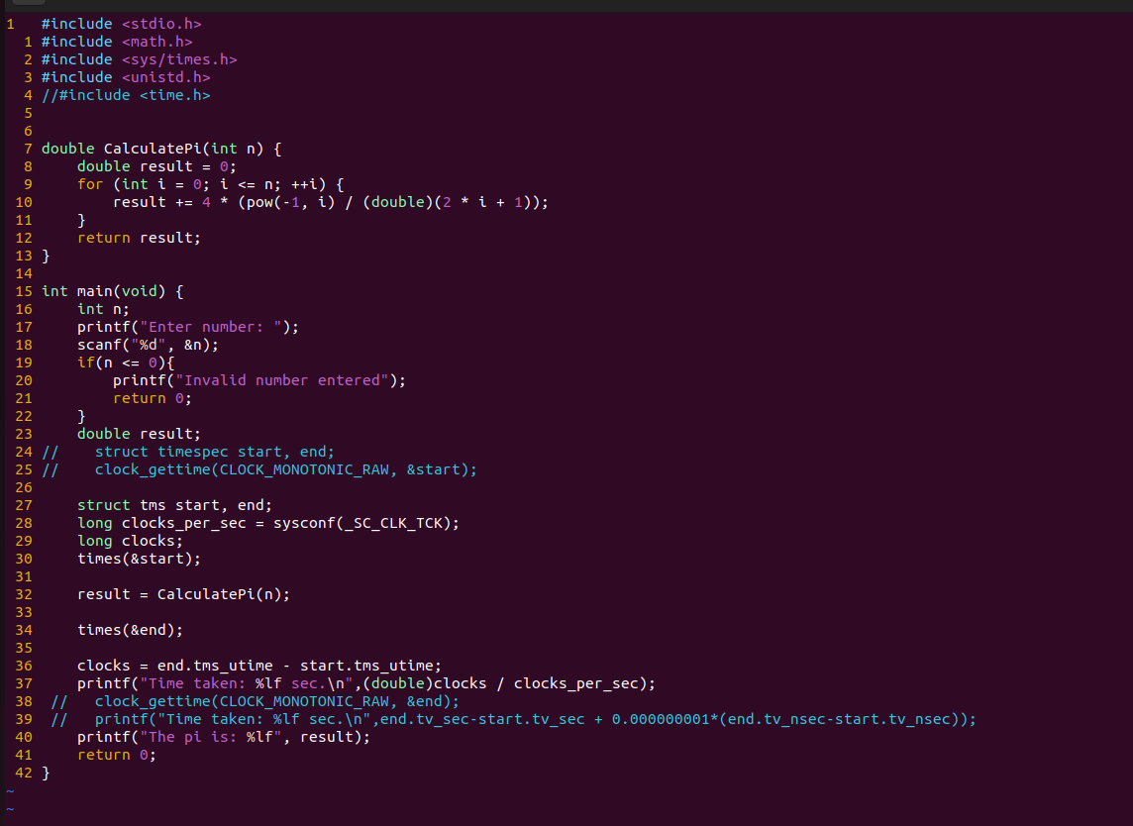
42 }

Команда для компиляции программы

gcc lab1.c -o lab1 -lm

Вывод:изучил методики измерения времени работы подпрограммы, приемы повышения точности измерения времени работы подпрограммы,способы измерения времени работы подпрограммы, измерил время работы подпрограммы в прикладной программе.

